Sådan laver du det optimale manus i Word
- Sørg for at hele bogen er korrekturlæst grundigt - det er dyrt at rette senere
- Skriv din tekst i Word og husk at anvende korrekte ”typografier” (se herunder) – er meget vigtigt!
- Placér dine højtopløste fotos på de rigtige steder i teksten og husk evt. billedtekster
- Du kan finde GRATIS Colourbox billeder og illustrationer på http://pro.toptryk.dk/colourbox
- Du modtager korrektur på e-mail og laver rettelser med Acrobat Reader (se side 2 i denne vejledning)
- Normalt er 2 korrekturgange inkluderet i layoutprisen
- Bestil en prøvebog på oplagspapir, hvis du vil sikre at både billeder og tekst er helt som ønsket
- Herefter mangler du blot at bestemme oplag og evt. udstyr til dit bogomslag – og herefter kan bogen trykkes

Sådan får du ”Typografier” frem i Word:

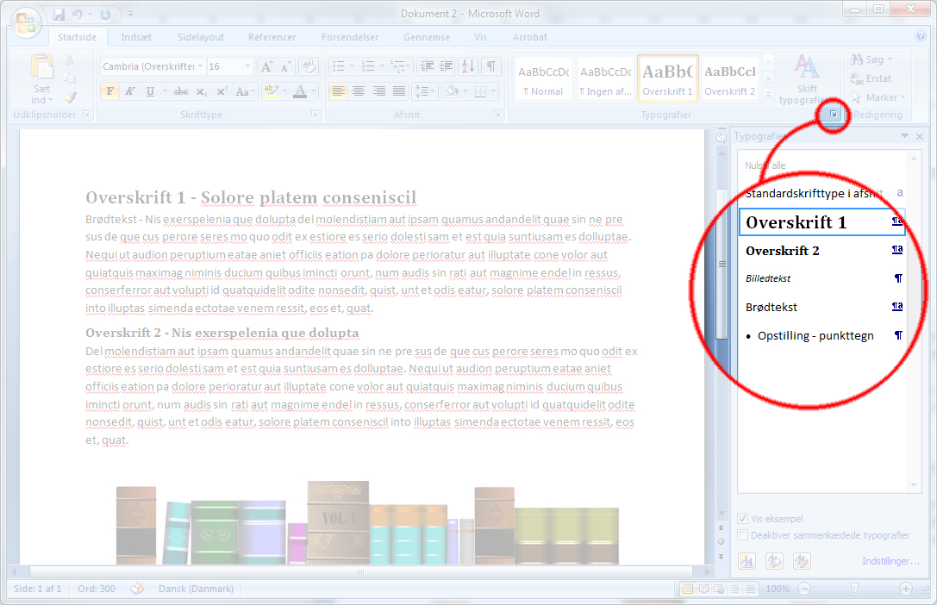

Sådan gør du i Word:
- Vælg altid de rigtige ”Typografier”
(se billeder ovenfor) er meget vigtigt
- Brødtekst skrives med ”Brødtekst”
- Overskrifter skrives med ”Overskrift 1”
Mellemoverskrift skrives med ”Overskrift 2”
Billedtekst skrives med ”Billedtekst”
- Opstilling skrives med ”Opstilling – punkttegn”
- Billeder indsættes i Word-dokumentet

- Fed tekst markeres med ”Fed”
- Kursiv markeres med ”Kursiv”
- Slutning på kapitel, afsluttes med ”Ctrl-Enter”
- Arkiver dokumentet som .docx ikke .doc

Sådan laver du korrekturrettelser med Acrobat Reader:

- Download og installér Acrobat Reader (skal kun gøres første gang)
- Åbn den fremsendte korrektur PDF-fil
- Lav rettelser som vist i billede herunder og gem PDF-filen på din computer
- Send PDF-filen med dine rettelser retur til Bogmaskinen

